AI开发基础：Langchain框架从入门到实战开发-附代码
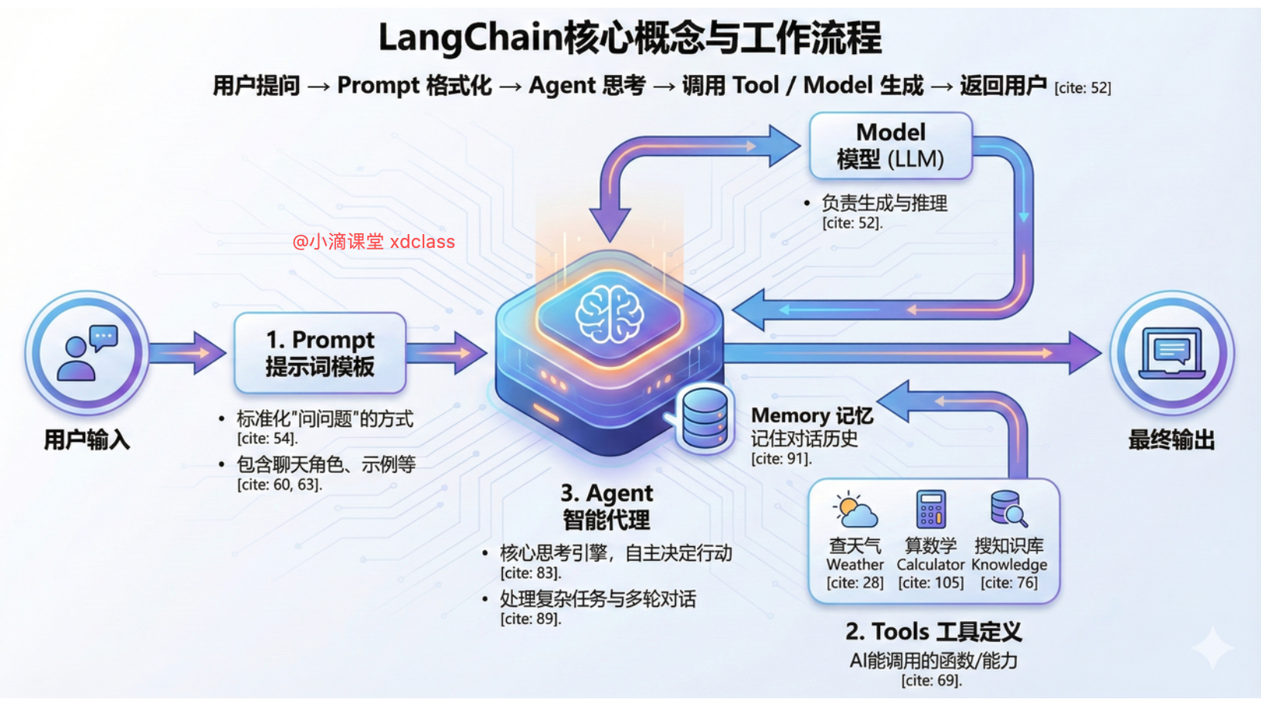

LangChain 实战教程：从入门到实战
一份接地气的 LangChain 学习指南，带你从零开始构建 AI 应用

写在前面
这份教程不会堆砌概念，我会用最直白的话告诉你 LangChain 是什么、怎么用。代码都是能跑的，直接抄就行。 适合学AI应用开发，或者后端转AI开发的想快速上手的同学。
适合谁看：
- 听说过 ChatGPT，想自己做点 AI 应用的开发者
- 被官方文档绕晕的同学
- 想快速上手实战项目的人
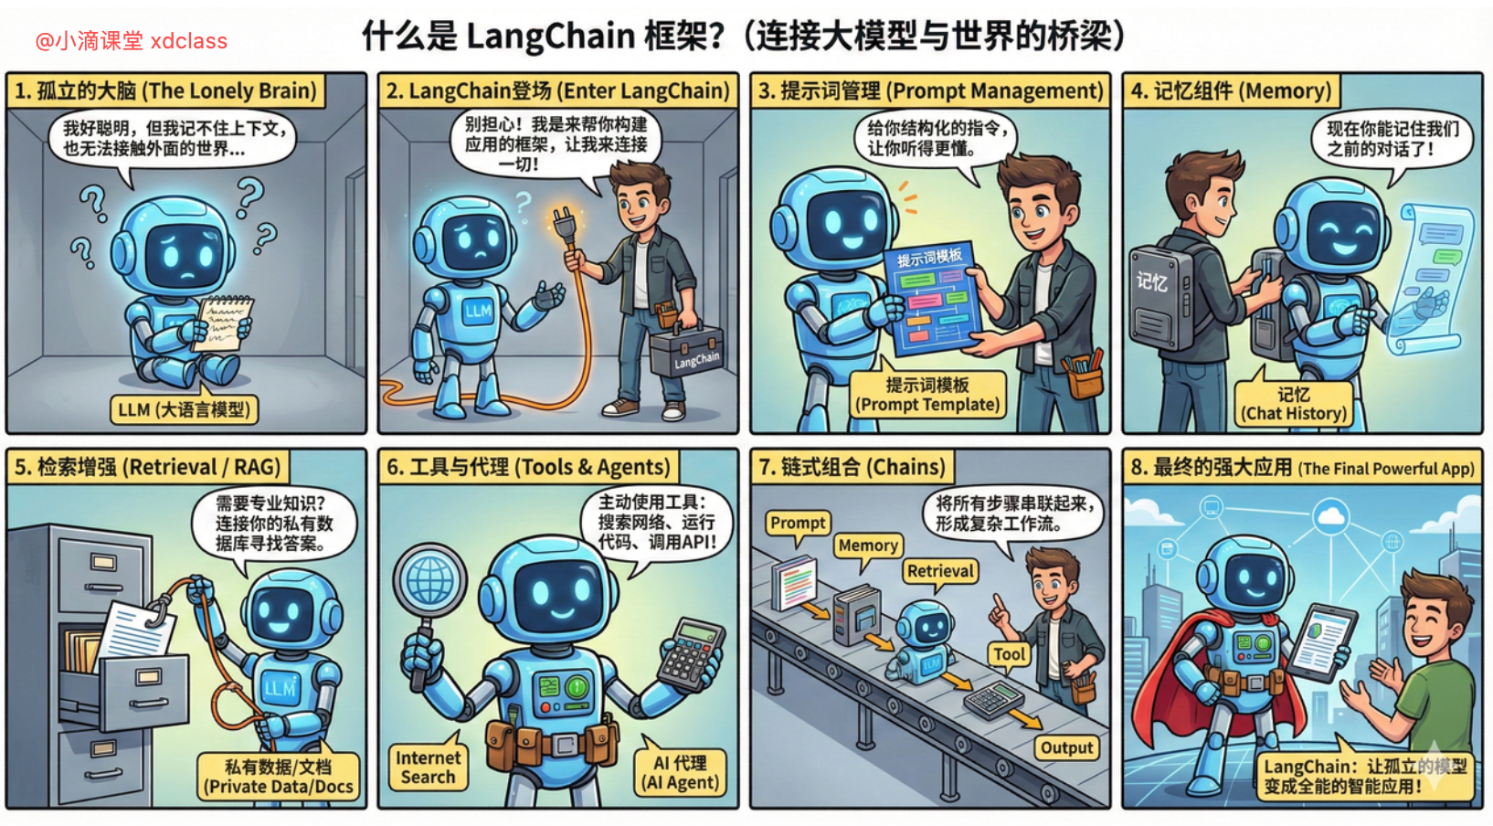

1. LangChain 是什么？

一句话解释
LangChain = 让大模型能"动手干活"的框架
光靠 ChatGPT 只能聊天，但通过 LangChain，你可以让 AI：
- 查天气、搜网页
- 读文件、写代码
- 调用你公司的内部 API
- 自己决定该做什么

架构图
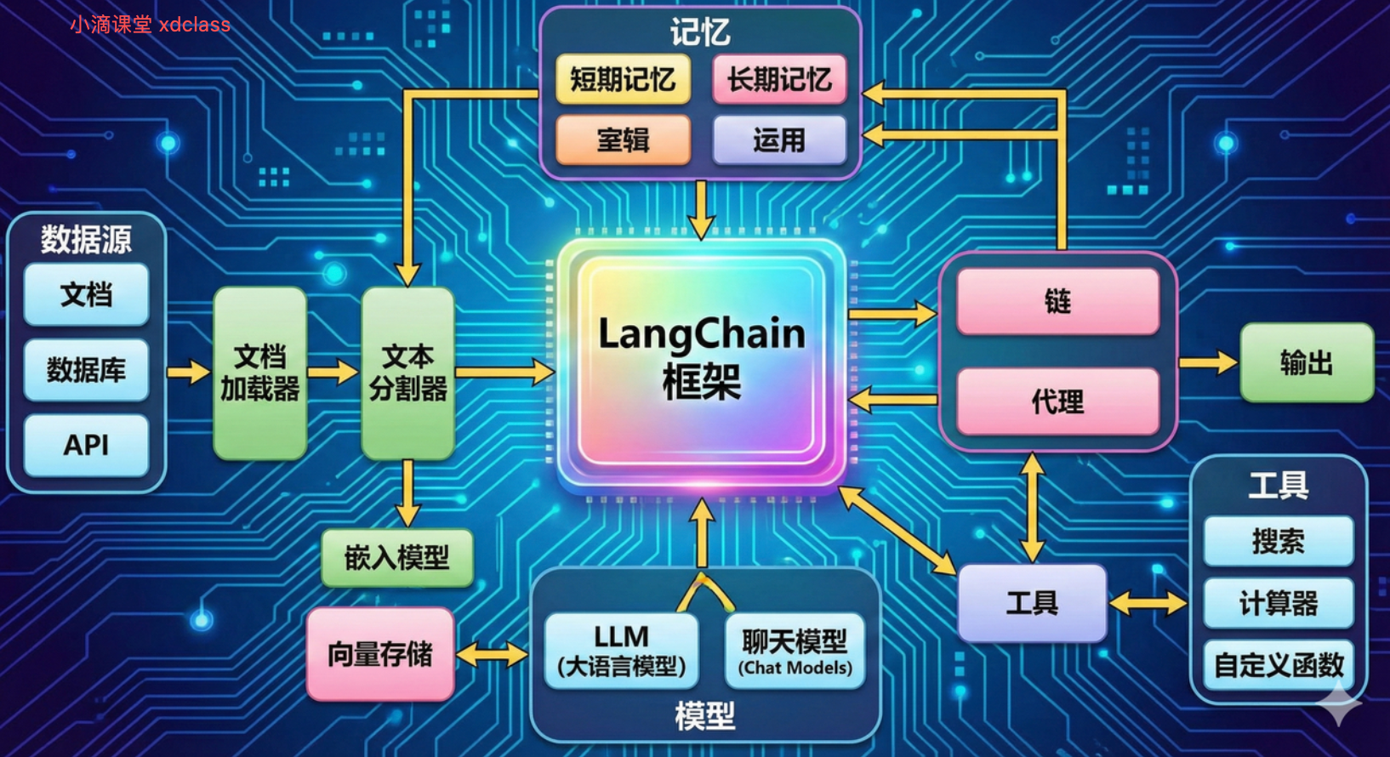

核心能力
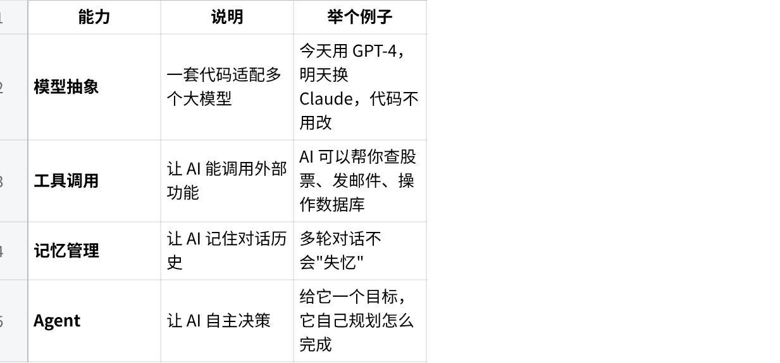
点击图片可查看完整电子表格

2. 环境搭建

安装依赖
Bash
# 创建虚拟环境（推荐）
python -m venv langchain_env
source langchain_env/bin/activate # Mac/Linux
# langchain_env\Scripts\activate # Windows
# 安装 LangChain 核心包
pip install langchain langchain-core langchain-community
# 根据你用的模型安装对应包
pip install langchain-openai # OpenAI
pip install langchain-anthropic # Claude
pip install dashscope # 通义千问
# 其他常用包
pip install python-dotenv # 环境变量管理
pip install langgraph # Agent 运行时（新版必装）

配置 API Key
创建 .env 文件：
Bash
# OpenAI
OPENAI_API_KEY=sk-xxx
# 或者通义千问
DASHSCOPE_API_KEY=sk-xxx
# Claude
ANTHROPIC_API_KEY=sk-xxx

验证安装
Python
from dotenv import load_dotenv
import os
load_dotenv()
# 通义千问示例
from langchain_community.chat_models import ChatTongyi
llm = ChatTongyi(
model="qwen-turbo",
dashscope_api_key=os.getenv("DASHSCOPE_API_KEY")
)
response = llm.invoke("你好，请用一句话介绍自己")
print(response.content)
跑通了就说明环境 OK！

3. 核心概念速览
LangChain 的核心就四个东西，搞懂了就入门了：

概念地图
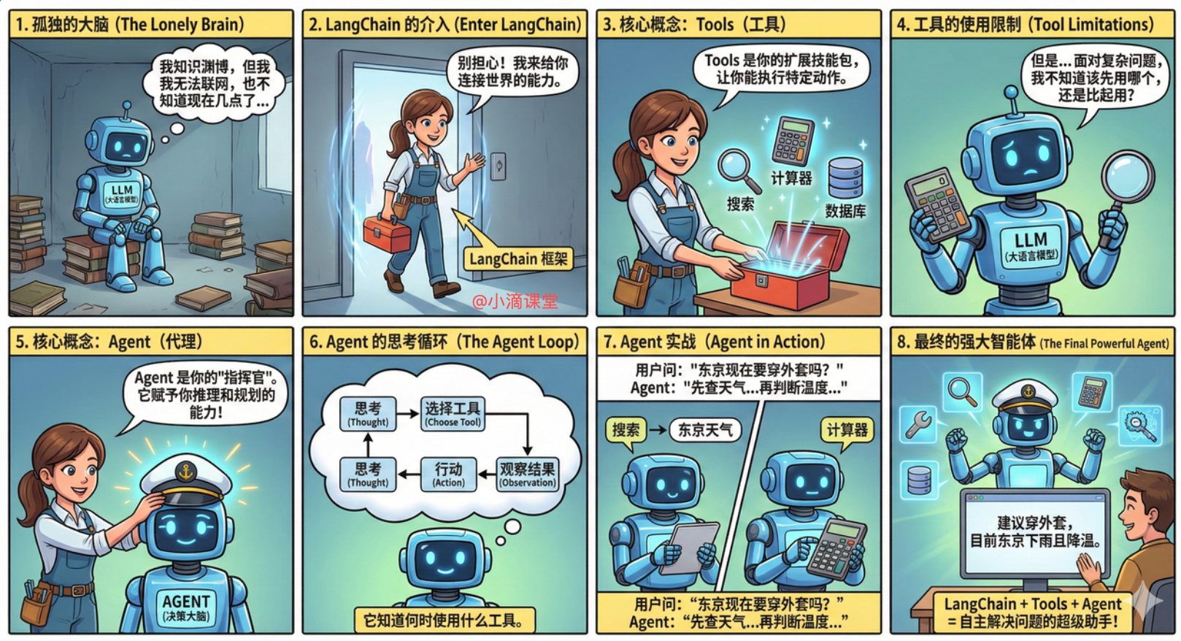

四大核心
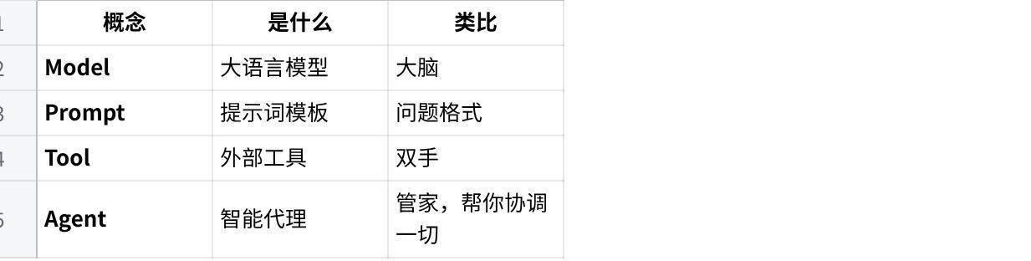
点击图片可查看完整电子表格
关系是这样的：
Plain Text
用户提问 → Prompt 格式化 → Agent 思考 → 调用 Tool → Model 生成回答 → 返回用户

4. Prompt 提示词模板
提示词模板就是把"问问题"这件事标准化。不用每次都手写完整的提示词。

工作流程
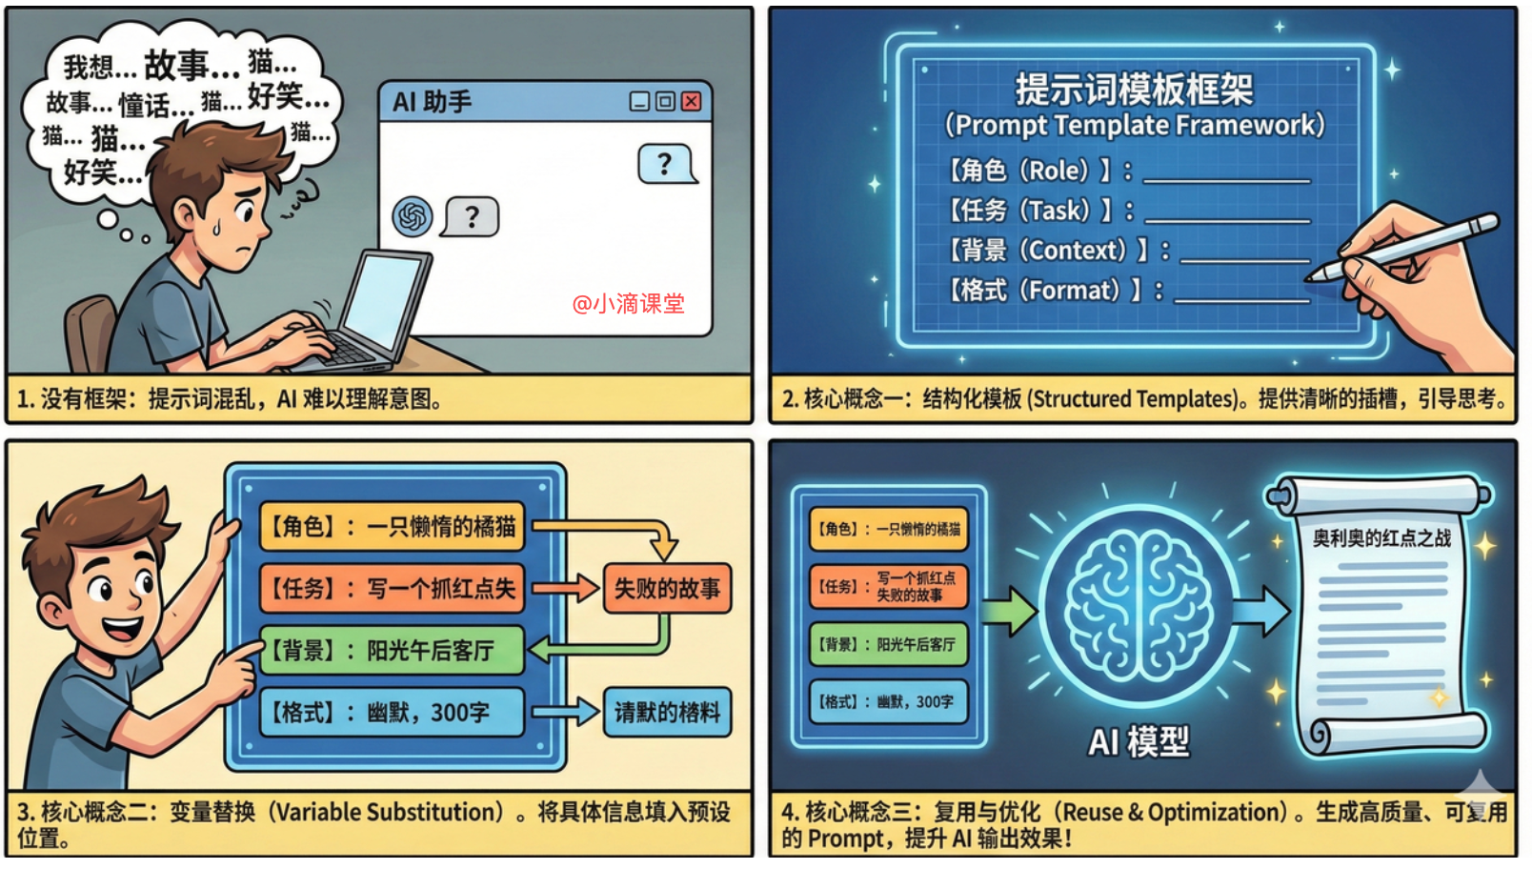

4.1 最简单的模板
Python
from langchain_core.prompts import PromptTemplate
# 定义模板，用 {} 占位
template = PromptTemplate.from_template(
"请用{language}语言介绍一下{topic}，不超过100字。"
)
# 填充变量
prompt = template.format(language="中文", topic="人工智能")
print(prompt)
# 输出: 请用中文语言介绍一下人工智能，不超过100字。

4.2 聊天模板（常用）
做聊天应用一般用这个，可以设置 system 和 user 角色：
Python
from langchain_core.prompts import ChatPromptTemplate
# 定义多轮对话模板
chat_template = ChatPromptTemplate.from_messages([
("system", "你是一位{role}，擅长用简洁易懂的方式解释复杂概念。"),
("human", "请解释一下：{concept}"),
])
# 生成消息列表
messages = chat_template.format_messages(
role="物理学教授",
concept="量子纠缠"
)
# 调用模型
response = llm.invoke(messages)
print(response.content)

4.3 Few-shot 示例模板
通过给几个例子，教 AI 按你想要的格式输出：
Python
# 定义示例
examples = [
{"input": "开心", "output": "我今天非常开心！"},
{"input": "难过", "output": "我感到有些难过..."},
]
# 创建包含示例的模板
few_shot_template = ChatPromptTemplate.from_messages([
("system", "你是一个情绪表达助手。"),
("human", "示例：\n情绪: 开心\n表达: 我今天非常开心！\n\n情绪: 难过\n表达: 我感到有些难过..."),
("human", "现在请表达这个情绪: {emotion}")
])
messages = few_shot_template.format_messages(emotion="兴奋")
response = llm.invoke(messages)

4.4 动态日期模板
有些变量想自动填充（比如当前日期）：
Python
from datetime import datetime
from langchain_core.prompts import PromptTemplate
template = PromptTemplate(
template="今天是{date}，请告诉我关于{topic}的最新消息。",
input_variables=["topic"],
partial_variables={
"date": datetime.now().strftime("%Y年%m月%d日") # 自动填充
}
)
# 只需要传 topic
prompt = template.format(topic="AI发展")

5. Tools 工具定义
工具就是让 AI 能调用的函数。定义好工具后，AI 会自己决定什么时候用、怎么用。

5.1 用装饰器定义（最简单）
Python
from langchain_core.tools import tool
@tool
def get_weather(city: str) -> str:
"""
获取城市的天气信息
Args:
city: 城市名称，如"北京"、"上海"
"""
# 模拟天气数据（实际项目中调用天气 API）
weather_data = {
"北京": "晴天，25°C",
"上海": "多云，22°C",
"深圳": "小雨，28°C",
}
return weather_data.get(city, f"{city}的天气暂时无法获取")
# 测试工具
result = get_weather.invoke({"city": "北京"})
print(result) # 输出: 晴天，25°C
# 查看工具信息
print(f"工具名称: {get_weather.name}")
print(f"工具描述: {get_weather.description}")
print(f"参数结构: {get_weather.args}")
重点：docstring 写清楚！ AI 就是靠这个描述来决定什么时候调用这个工具。

5.2 更复杂的工具
Python
from typing import Optional
@tool
def search_database(query: str, category: Optional[str] = None) -> str:
"""
在数据库中搜索信息
Args:
query: 搜索关键词
category: 可选的分类过滤器，如"科技"、"健康"、"教育"
"""
database = {
"科技": ["人工智能正在改变世界", "5G技术的应用"],
"健康": ["健康饮食的重要性", "运动与长寿的关系"],
"教育": ["在线学习的趋势", "终身学习的价值"]
}
results = []
if category and category in database:
for item in database[category]:
if query.lower() in item.lower():
results.append(f"[{category}] {item}")
else:
for cat, items in database.items():
for item in items:
if query.lower() in item.lower():
results.append(f"[{cat}] {item}")
if results:
return "找到以下结果:\n" + "\n".join(results)
else:
return f"没有找到关于 '{query}' 的结果"

5.3 用类定义（需要更多控制时）
Python
from langchain_core.tools import BaseTool
from pydantic import BaseModel, Field
from typing import Type
# 定义输入参数结构
class CalculatorInput(BaseModel):
expression: str = Field(description="数学表达式，如 '2+2' 或 '10*5'")
class Calculator(BaseTool):
name: str = "calculator"
description: str = "执行数学计算"
args_schema: Type[BaseModel] = CalculatorInput
def _run(self, expression: str) -> str:
"""同步执行"""
try:
result = eval(expression)
return f"计算结果: {expression} = {result}"
except Exception as e:
return f"计算错误: {str(e)}"
async def _arun(self, expression: str) -> str:
"""异步执行（可选实现）"""
return self._run(expression)
# 使用
calc = Calculator()
result = calc.invoke({"expression": "123 * 456"})
print(result) # 计算结果: 123 * 456 = 56088

5.4 把工具绑定到模型
定义好工具后，需要"告诉"模型这些工具的存在：
Python
# 创建工具列表
tools = [get_weather, search_database, Calculator()]
# 绑定到模型
llm_with_tools = llm.bind_tools(tools)
# 现在模型知道有这些工具可用了
response = llm_with_tools.invoke("北京今天天气如何？")
# 检查模型是否决定调用工具
if response.tool_calls:
for tool_call in response.tool_calls:
print(f"模型想调用: {tool_call['name']}")
print(f"传入参数: {tool_call['args']}")

6. Agent 智能代理
Agent 是 LangChain 最酷的部分。它不是按固定流程执行，而是自己思考、自己决定该干啥。

Agent 思考循环
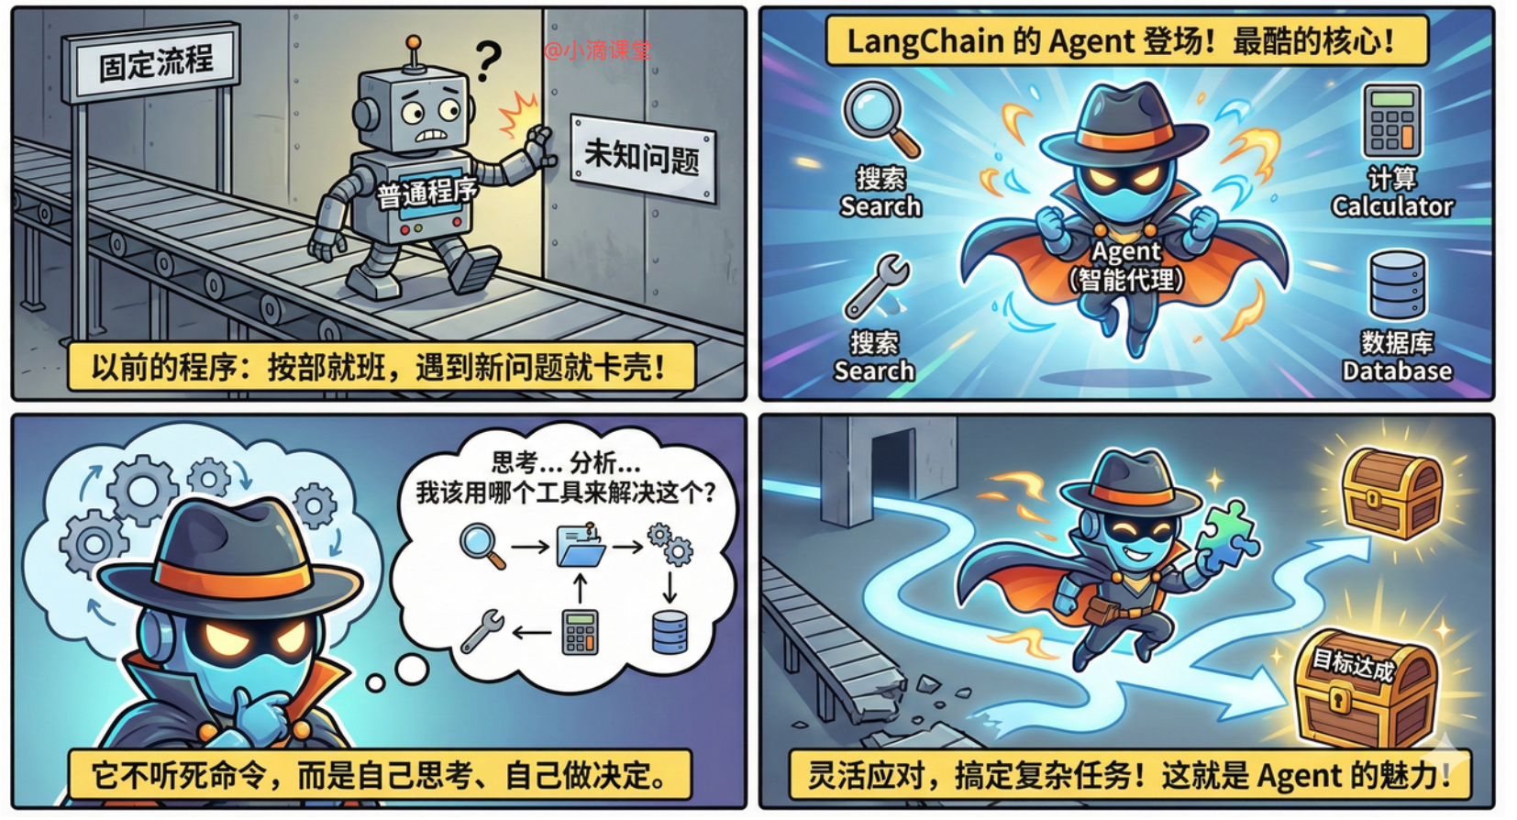

6.1 LangChain 1.0+ 新版 Agent
新版用 create_agent，底层基于 LangGraph，更稳定：
Python
from langchain.agents import create_agent
from langchain_core.tools import tool
from langchain_community.chat_models import ChatTongyi
import os
# 1. 初始化模型
llm = ChatTongyi(
model="qwen-plus",
temperature=0.7,
dashscope_api_key=os.environ.get("DASHSCOPE_API_KEY")
)
# 2. 定义工具
@tool
def get_weather(city: str) -> str:
"""获取城市天气信息"""
weather_db = {
"北京": "晴天，15-25度",
"上海": "多云，18-28度",
"深圳": "小雨，20-30度",
}
return weather_db.get(city, f"{city}的天气信息暂不可用")
@tool
def calculator(expression: str) -> str:
"""执行数学计算"""
try:
result = eval(expression)
return f"计算结果: {expression} = {result}"
except:
return "计算错误"
@tool
def search_knowledge(query: str) -> str:
"""搜索知识库"""
knowledge = {
"LangChain": "LangChain是一个用于开发LLM应用的框架，支持工具、代理、内存管理等功能。",
"机器学习": "机器学习是AI的子集，让系统能从数据中自动学习和改进。",
}
for key, value in knowledge.items():
if key in query:
return value
return f"未找到关于'{query}'的信息"
# 3. 创建 Agent
agent = create_agent(
model=llm,
tools=[get_weather, calculator, search_knowledge],
system_prompt="你是一个专业的中文助手。仔细分析用户问题，选择合适的工具来回答。"
)
# 4. 使用 Agent
result = agent.invoke({
"messages": [{"role": "user", "content": "北京今天天气怎么样？"}]
})
# 获取回答
final_message = result["messages"][-1]
print(f"回答: {final_message.content}")

6.2 Agent 处理多个问题
Python
test_queries = [
"北京今天天气怎么样？",
"给我讲讲什么是机器学习",
"计算 123 * 456",
]
for query in test_queries:
print(f"\n用户: {query}")
result = agent.invoke({
"messages": [{"role": "user", "content": query}]
})
final_message = result["messages"][-1]
print(f"助手: {final_message.content}")

6.3 带记忆的 Agent
让 Agent 记住对话历史：
Python
from langgraph.checkpoint.memory import MemorySaver
# 创建记忆存储
checkpointer = MemorySaver()
# 创建带记忆的 Agent
agent = create_agent(
model=llm,
tools=[get_weather, calculator, search_knowledge],
system_prompt="你是一个专业助手，能记住之前的对话。",
checkpointer=checkpointer # 启用记忆
)
# 会话配置（同一个 thread_id 共享记忆）
config = {"configurable": {"thread_id": "session_001"}}
# 第一轮对话
result1 = agent.invoke(
{"messages": [{"role": "user", "content": "我叫小明"}]},
config
)
print(result1["messages"][-1].content)
# 第二轮对话（Agent 会记得用户叫小明）
result2 = agent.invoke(
{"messages": [{"role": "user", "content": "我叫什么名字？"}]},
config
)
print(result2["messages"][-1].content) # 会回答"小明"

6.4 流式输出
让回答一个字一个字输出，体验更好：
Python
# 流式调用
for chunk in agent.stream(
{"messages": [{"role": "user", "content": "北京天气如何？"}]},
config,
stream_mode="values"
):
messages = chunk.get("messages")
if messages:
last_message = messages[-1]
if hasattr(last_message, "content") and last_message.content:
print(last_message.content, end="", flush=True)
print() # 换行

7. 完整项目：全能智能助手
现在把前面学的串起来，做一个能干实事的智能助手。

7.1 项目结构
Plain Text
smart_assistant/
├── .env # API Key
├── main.py # 主程序
├── tools/ # 工具定义
│ ├── __init__.py
│ ├── weather.py
│ ├── calculator.py
│ ├── translator.py
│ └── knowledge.py
└── requirements.txt

7.2 工具定义
tools/weather.py
Python
from langchain_core.tools import tool
from datetime import datetime
@tool
def get_weather(city: str) -> str:
"""
获取指定城市的实时天气信息
Args:
city: 城市名称，支持北京、上海、广州、深圳、杭州等
"""
weather_database = {
"北京": {"condition": "晴天", "temp": "15-25°C", "aqi": "优"},
"上海": {"condition": "多云", "temp": "18-28°C", "aqi": "良"},
"深圳": {"condition": "小雨", "temp": "22-30°C", "aqi": "优"},
"杭州": {"condition": "阴天", "temp": "17-26°C", "aqi": "良"},
"广州": {"condition": "晴天", "temp": "20-32°C", "aqi": "良"},
}
if city not in weather_database:
return f"暂无{city}的天气数据，支持城市：北京、上海、深圳、杭州、广州"
data = weather_database[city]
return f"""
{city} 天气预报
━━━━━━━━━━━━━━━━
天气：{data['condition']}
温度：{data['temp']}
空气质量：{data['aqi']}
更新时间：{datetime.now().strftime("%H:%M")}
""".strip()
tools/calculator.py
Python
from langchain_core.tools import tool
@tool
def calculator(expression: str) -> str:
"""
执行数学计算
Args:
expression: 数学表达式，如 "2+2"、"(10*5)+20"、"2**8"
"""
try:
# 安全检查
allowed_chars = set('0123456789+-*/(). ')
if not all(c in allowed_chars for c in expression.replace('**', '')):
return "表达式包含非法字符"
result = eval(expression, {"__builtins__": {}}, {})
if isinstance(result, float) and result.is_integer():
result = int(result)
return f"计算结果：{expression} = {result}"
except ZeroDivisionError:
return "错误：除数不能为零"
except Exception as e:
return f"计算错误：{str(e)}"
tools/translator.py
Python
from langchain_core.tools import tool
@tool
def translate(text: str, target_language: str = "英文") -> str:
"""
将中文文本翻译成其他语言（模拟）
Args:
text: 要翻译的中文文本
target_language: 目标语言，支持"英文"、"日文"、"韩文"
"""
translations = {
"你好": {"英文": "Hello", "日文": "こんにちは", "韩文": "안녕하세요"},
"谢谢": {"英文": "Thank you", "日文": "ありがとう", "韩文": "감사합니다"},
"再见": {"英文": "Goodbye", "日文": "さようなら", "韩文": "안녕히 가세요"},
}
if text in translations and target_language in translations[text]:
result = translations[text][target_language]
return f"翻译结果：'{text}' → [{target_language}] {result}"
return f"暂不支持'{text}'的{target_language}翻译"

7.3 主程序
main.py
Python
import os
from dotenv import load_dotenv
from langchain.agents import create_agent
from langchain_community.chat_models import ChatTongyi
from langgraph.checkpoint.memory import MemorySaver
# 导入工具
from tools.weather import get_weather
from tools.calculator import calculator
from tools.translator import translate
# 加载环境变量
load_dotenv()
# 系统提示词
SYSTEM_PROMPT = """
你是小智，一个全能智能助手。
你可以帮用户：
• 查询天气：查询中国主要城市的天气
• 数学计算：进行各种数学运算
• 文本翻译：将中文翻译成其他语言
工作原则：
1. 先理解用户意图，选择合适的工具
2. 如果不确定，可以询问用户
3. 回答简洁明了，有帮助
"""
def create_assistant():
"""创建智能助手"""
# 初始化模型
llm = ChatTongyi(
model="qwen-plus",
temperature=0.7,
dashscope_api_key=os.environ.get("DASHSCOPE_API_KEY")
)
# 创建记忆
checkpointer = MemorySaver()
# 创建 Agent
agent = create_agent(
model=llm,
tools=[get_weather, calculator, translate],
system_prompt=SYSTEM_PROMPT,
checkpointer=checkpointer
)
return agent
def main():
"""主函数"""
print("=" * 50)
print(" 小智 - 全能智能助手 v1.0")
print("=" * 50)
print("输入 'quit' 退出\n")
agent = create_assistant()
config = {"configurable": {"thread_id": "main"}}
while True:
user_input = input("你: ").strip()
if user_input.lower() in ['quit', '退出', 'exit']:
print("再见！")
break
if not user_input:
continue
try:
result = agent.invoke(
{"messages": [{"role": "user", "content": user_input}]},
config
)
response = result["messages"][-1].content
print(f"小智: {response}\n")
except Exception as e:
print(f"出错了: {str(e)}\n")
if __name__ == "__main__":
main()

7.4 运行效果
Plain Text
==================================================
小智 - 全能智能助手 v1.0
==================================================
输入 'quit' 退出
你: 北京天气怎么样
小智:
北京 天气预报
━━━━━━━━━━━━━━━━
天气：晴天
温度：15-25°C
空气质量：优
更新时间：14:30
你: 帮我算一下 125 * 88
小智: 计算结果：125 * 88 = 11000
你: 把"你好"翻译成日文
小智: 翻译结果：'你好' → [日文] こんにちは
你: quit
再见！

8. 进阶技巧与最佳实践

8.1 工具描述要写好
AI 完全靠工具的 description 来决定什么时候调用。写得不清楚，它就不会用。
坏例子：
Python
@tool
def func(x: str) -> str:
"""处理数据""" # 太模糊了！
pass
好例子：
Python
@tool
def get_stock_price(symbol: str) -> str:
"""
获取股票实时价格
当用户询问某只股票的价格、涨跌情况时使用此工具。
Args:
symbol: 股票代码，如 "AAPL"（苹果）、"GOOGL"（谷歌）
Returns:
包含当前价格、涨跌幅的字符串
"""
pass

8.2 错误处理要完善
工具可能会失败（网络错误、参数错误等），一定要有兜底：
Python
@tool
def fetch_data(url: str) -> str:
"""从URL获取数据"""
try:
response = requests.get(url, timeout=10)
response.raise_for_status()
return response.text
except requests.Timeout:
return "请求超时，请稍后重试"
except requests.RequestException as e:
return f"请求失败：{str(e)}"
except Exception as e:
return f"未知错误：{str(e)}"

8.3 调整温度参数
- temperature=0：输出最确定，适合事实查询
- temperature=0.7：有一定创意，适合对话
- temperature=1.0：输出多样，适合创作

8.4 使用 LangSmith 调试
遇到奇怪问题时，用 LangSmith 看看 Agent 到底在想什么：
Python
import os
# 在代码最前面添加
os.environ["LANGCHAIN_TRACING_V2"] = "true"
os.environ["LANGCHAIN_API_KEY"] = "你的LangSmith API Key"
然后去 smith.langchain.com 就能看到每一步的详细 trace。

8.5 控制迭代次数
防止 Agent 陷入死循环：
Python
agent = create_agent(
model=llm,
tools=tools,
# 其他选项
)
# 调用时限制最大步数
result = agent.invoke(
{"messages": [...]},
config,
recursion_limit=10 # 最多10步
)

全文评论

